МИНИСТЕРСТВО ОБРАЗОВАНИЯ И НАУКИ РОССИЙСКОЙ ФЕДЕРАЦИИ
ФЕДЕРАЛЬНОЕ ГОСУДАРСТВЕННОЕ АВТОНОМНОЕ ОБРАЗОВАТЕЛЬНОЕ УЧРЕЖДЕНИЕ ВЫСШЕГО ОБРАЗОВАНИЯ
«САМАРСКИЙ НАЦИОНАЛЬНЫЙ ИССЛЕДОВАТЕЛЬСКИЙ УНИВЕРСИТЕТ ИМЕНИ АКАДЕМИКА С. П. КОРОЛЕВА»
«САМАРСКИЙ УНИВЕРСИТЕТ»

Институт информатики и кибернетики
Кафедра геоинформатики и информационной безопасности

Отчет по лабораторной работе №2
«МОДУЛИРОВАННЫЕ СИГНАЛЫ»

Выполнил:
Симонов И.А.
гр. 6311-100503D
Проверила: Советкина М.А.

Самара 2025
АМПЛИТУДНАЯ МОДУЛЯЦИЯ
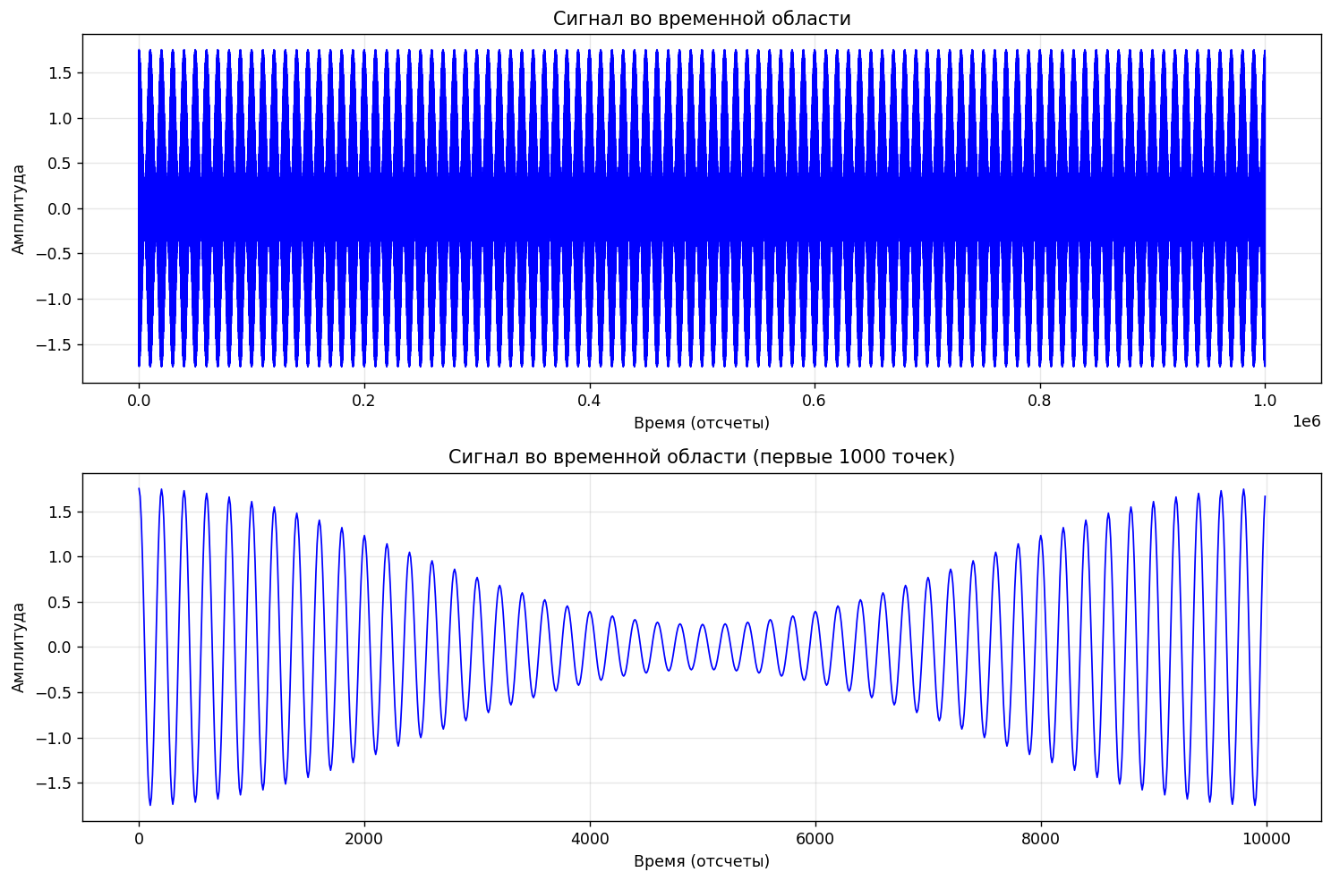
Глубина модуляции:
$$\text{m}\text{=}\frac{{\text{(}\text{A}}_{\text{max}}\text{−}{\text{A}}_{\text{min}}\text{)ампл. огибающей}}{{\text{(}\text{A}}_{\text{max}}\text{+}{\text{A}}_{\text{min}}\text{)ампл. огибающей}}\text{∗100\%= }\frac{\text{1.75−0.23}}{\text{1.75+0.23}}\text{∗100\%=76\%}$$
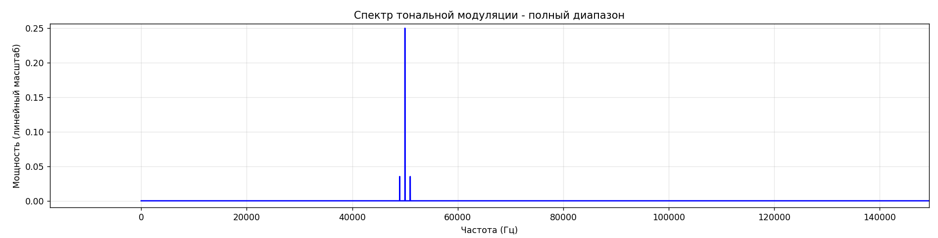
Частотное расстояние = 50000-49000 = 1кГц
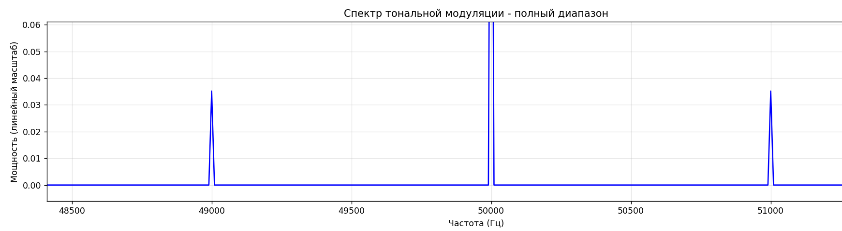
Мощность максимальной гармоники = 0.25Вт
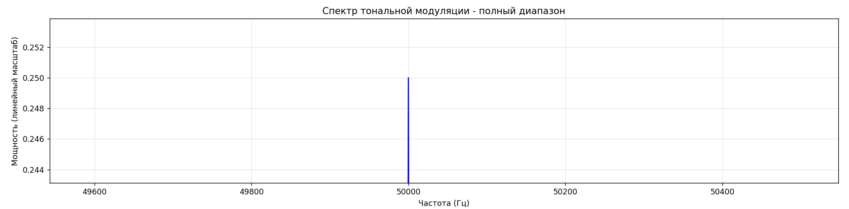
Мощность минимальных гармоник = 0.0352 Вт
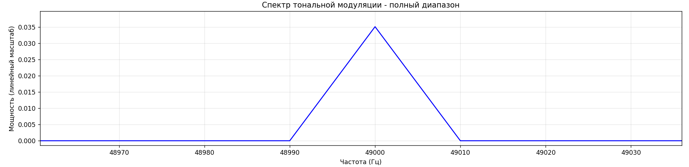

Периодический модулирующий сигнал
FMOD = 1000
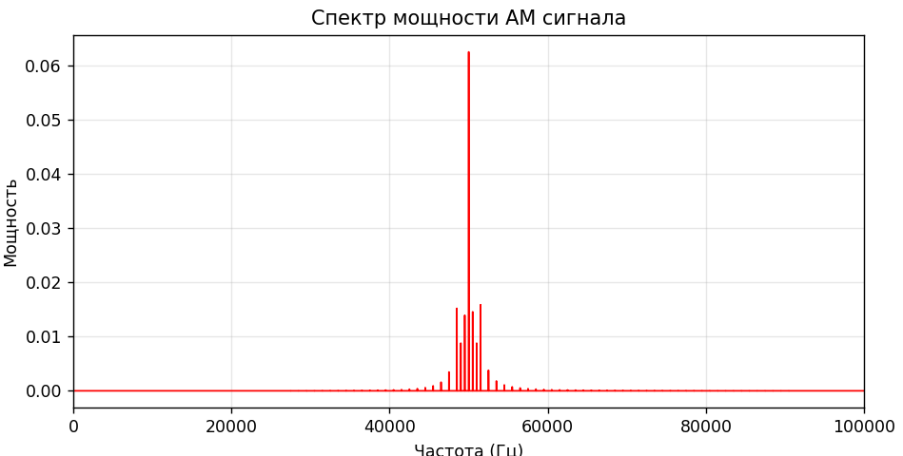
FMOD = 2000
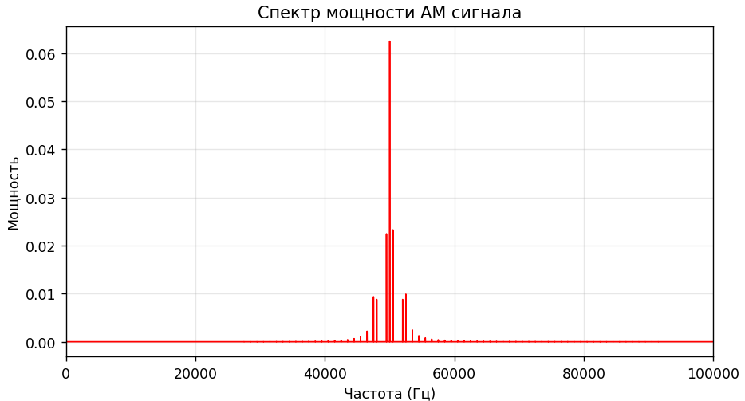
FMOD = 8000
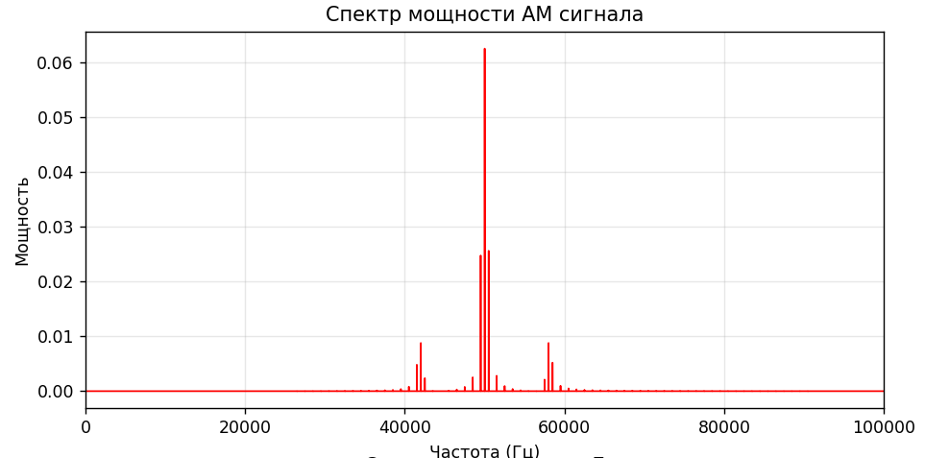
Вывод: При увеличении частоты амплитуды смещаются по оси частот.

Длительность в 2 раза меньше:
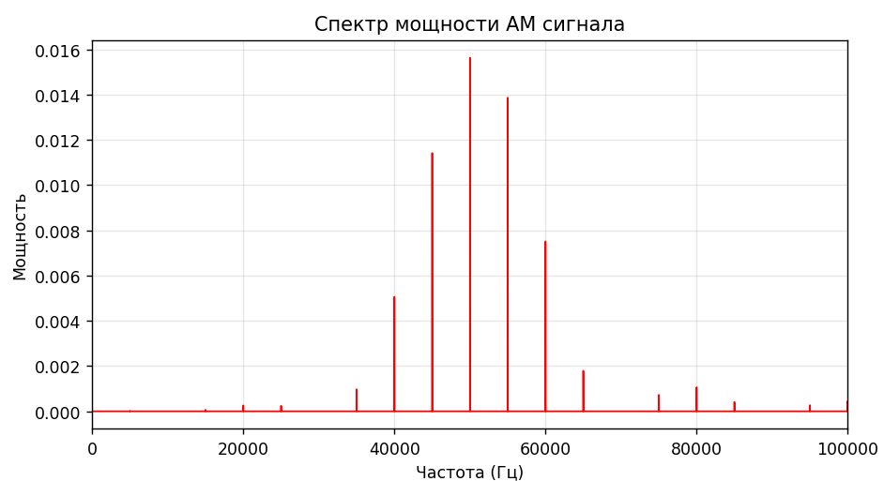
Длительность в 4 раза меньше:
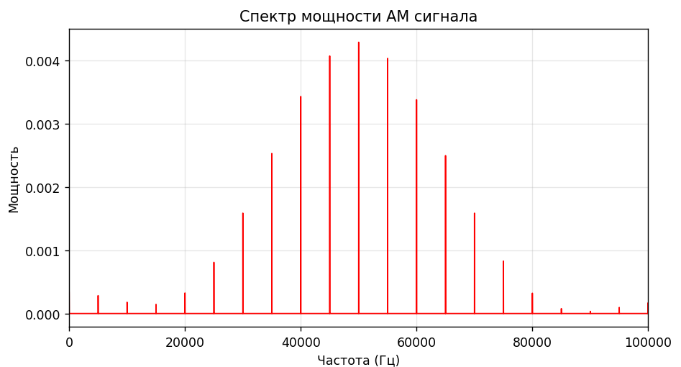
Вывод: При уменьшении длительность сигнала увеличивается количество гармоник, ширина сигнала содержащая 90% мощности равна примерно 4кГц. Для амплитудной модуляции (AM) ширина полосы сигнала остается постоянной.

Псевдослучайный модулирующий сигнал
Псевдослучайный сигнал (cos)
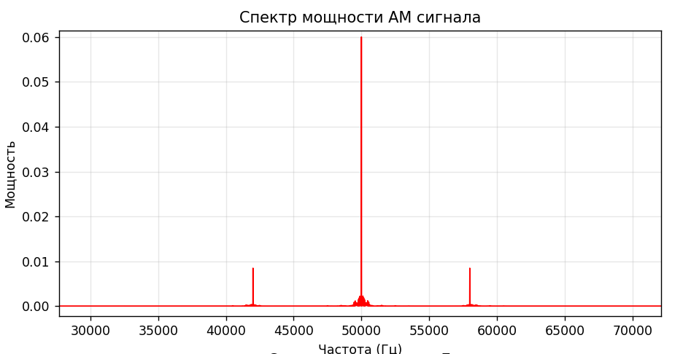
Псевдослучайный сигнал (sin)
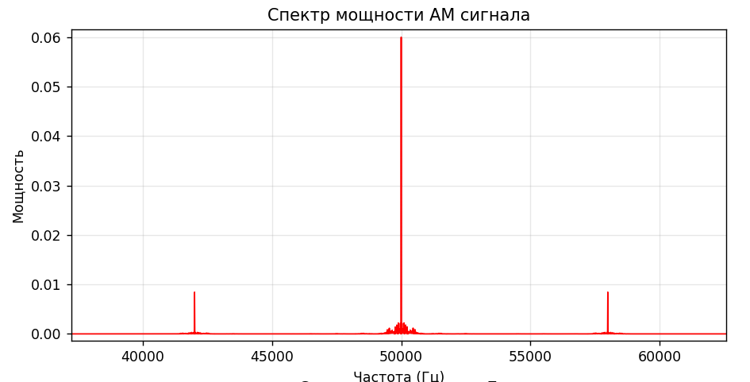

Вывод: при смене сигнала на псевдослучайный и дальнейшем изменении частоты наибольшая гармоника соответствует частоте сигнала. При смене сигнала с косинуса на синус сигналы отражаются по оси, при этом от дополнительных скачков избавиться не получилось.

Одиночный прямоугольный сигнал 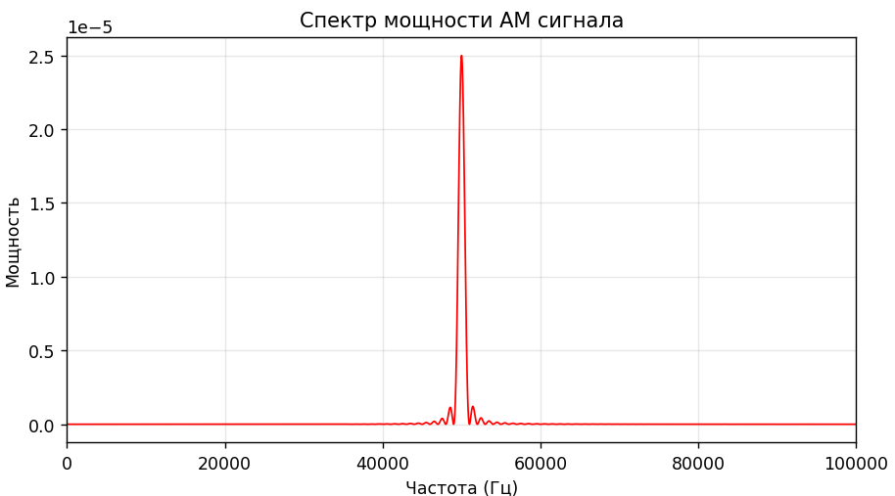
Вывод: С периодической последовательностью график был дискретный, состоял из отдельный гармоник, сейчас он непрерывный, имеет форму sinc-функции, нули расположены на определенных частотах

БАЛАНСНАЯ МОДУЛЯЦИЯ
k = 1.0
Мощность максимальной гармоники = 0.25Вт
Мощность несущей гармоники = 0.25 Вт
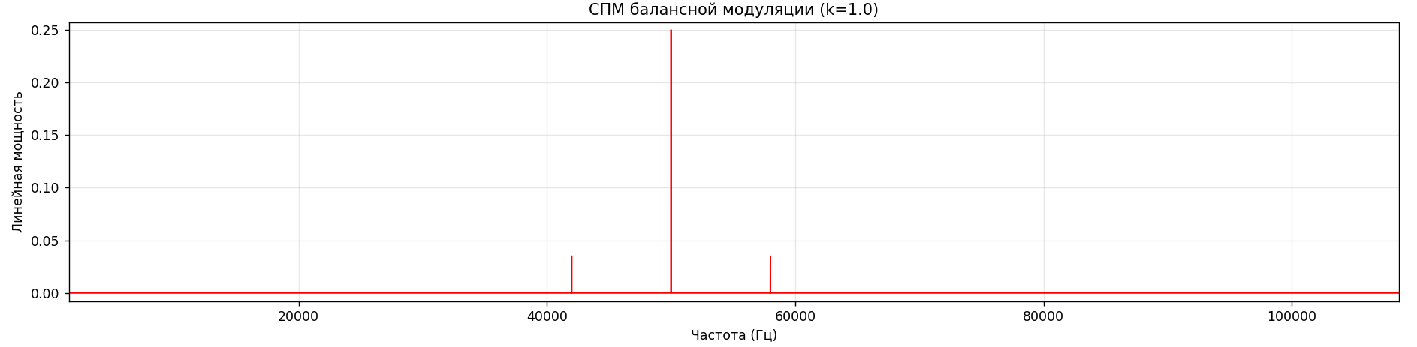
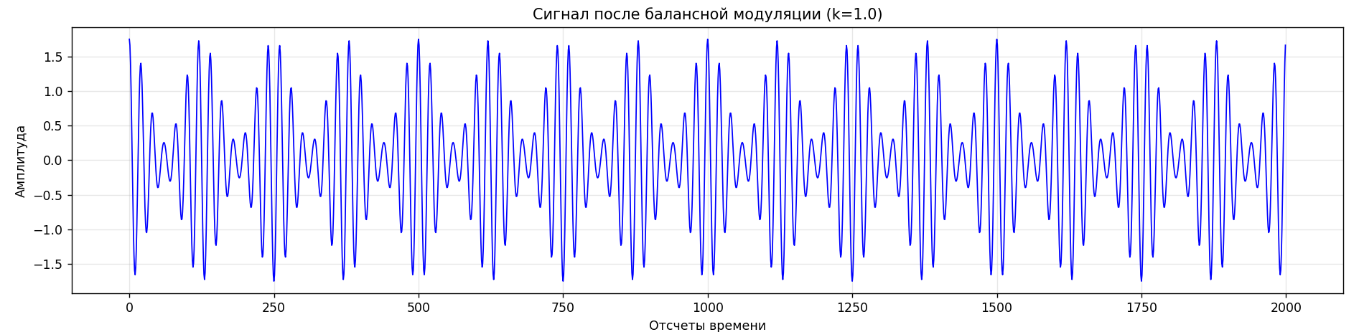
k = 0.5
Мощность максимальной гармоники = 0.0625 Вт
Мощность несущей гармоники = 0.0625 Вт
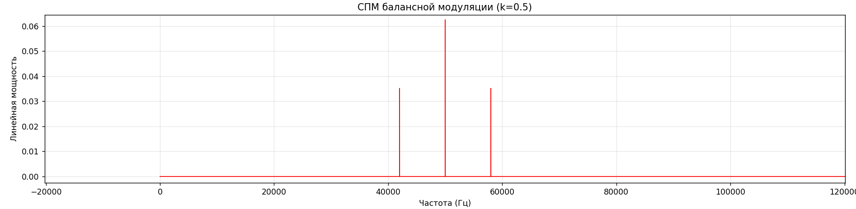
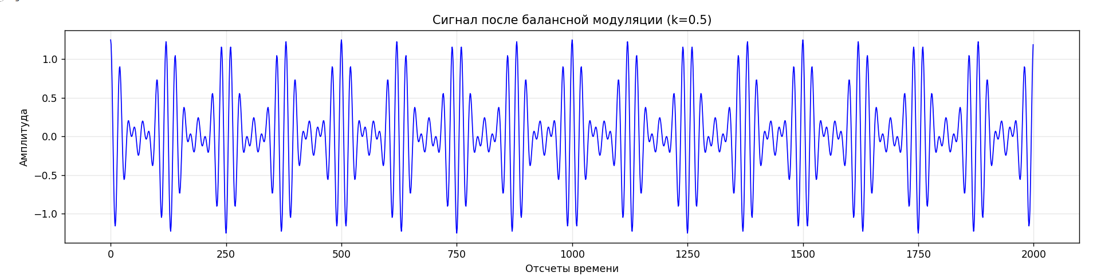

k = 0.25
Мощность максимальной гармоники = 0.0352 Вт
Мощность несущей гармоники = 0.0155 Вт
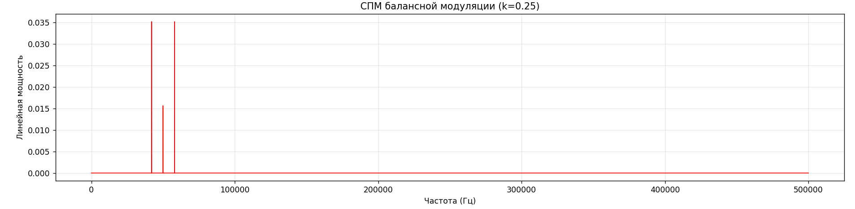
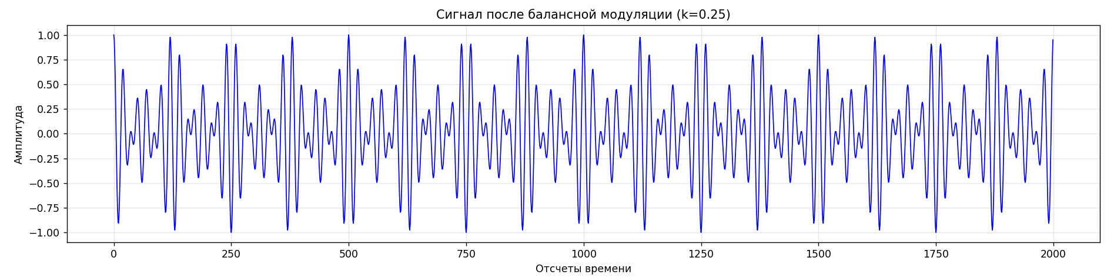
k = 0.1
Мощность максимальной гармоники = 0.0352 Вт
Мощность несущей гармоники = 0.0025 Вт
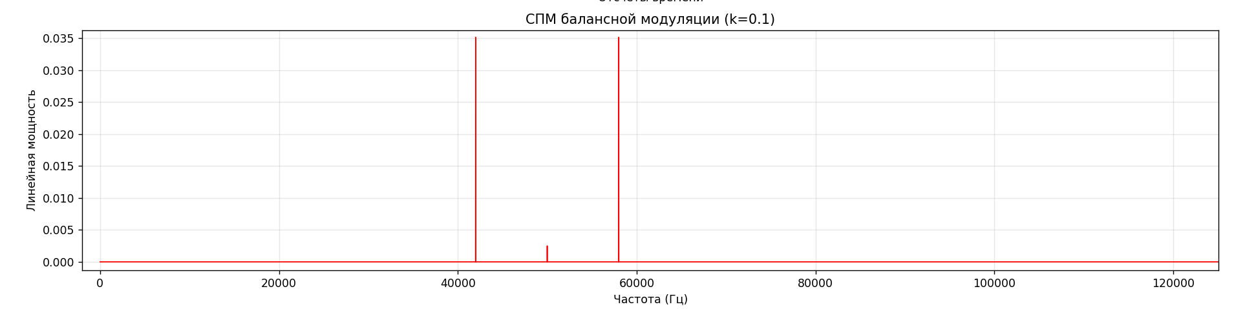
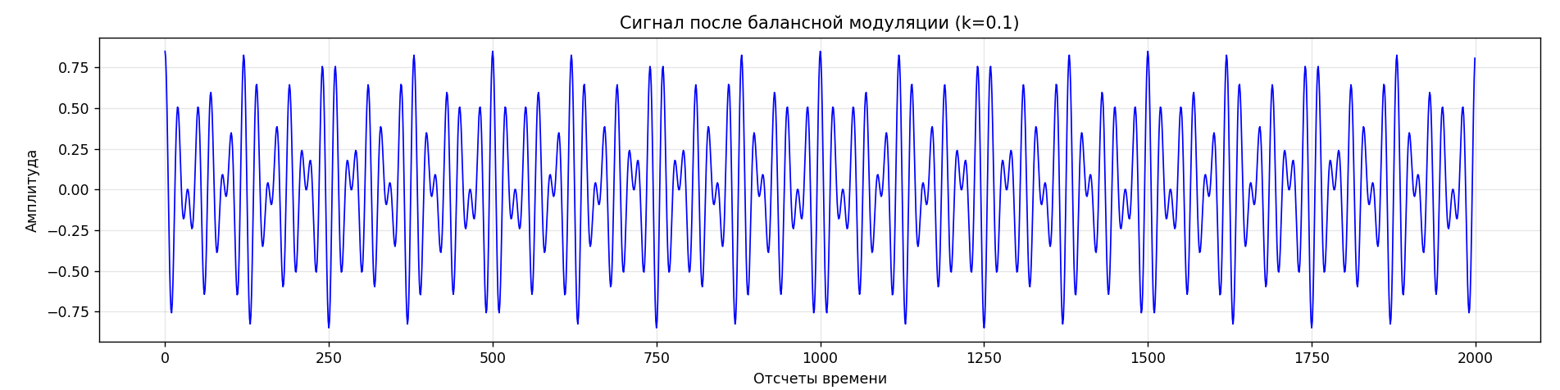
k = 0.0
Мощность максимальной гармоники = 0.0352 Вт
Мощность несущей гармоники = 0.000 Вт
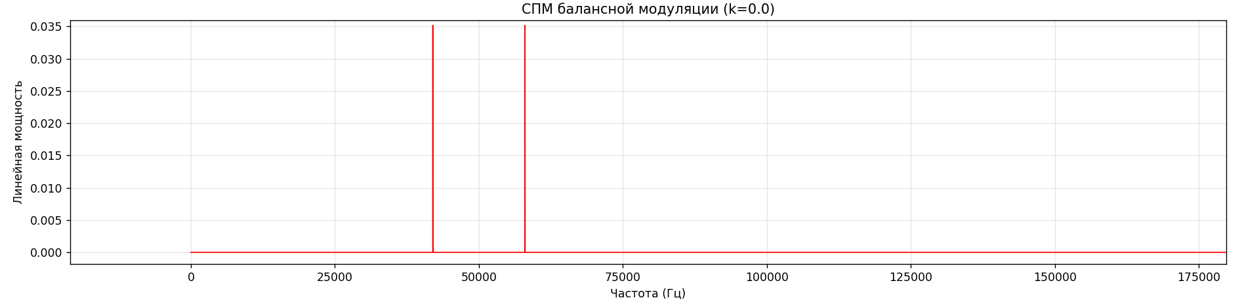
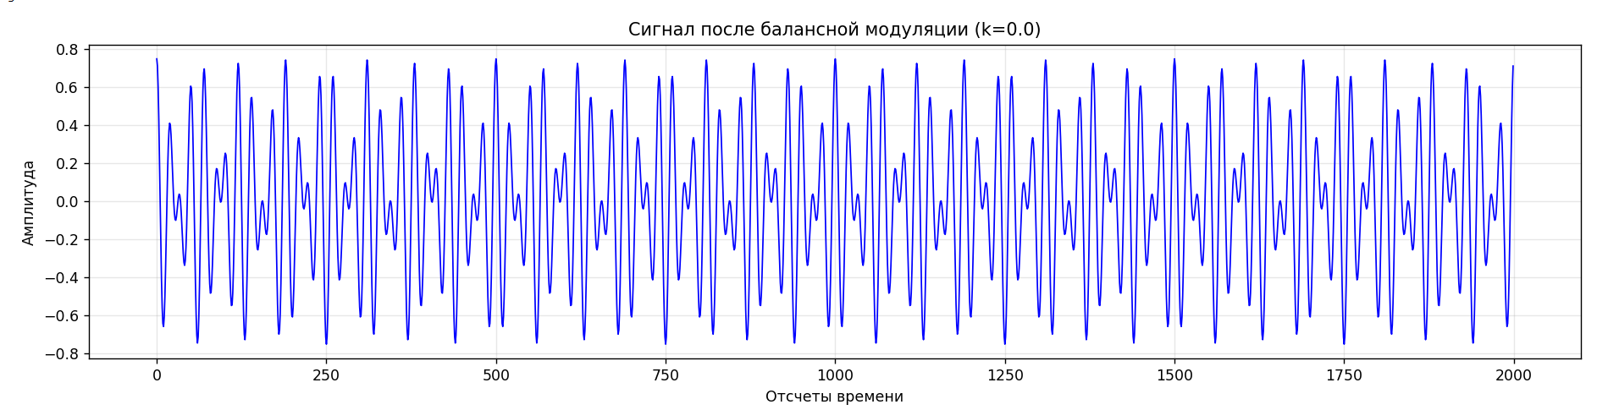
Вывод: При k = 0.25 и k = 0 наблюдаем существенное подавление несущей гармоники.

УГЛОВАЯ МОДУЛЯЦИЯ
m = 100
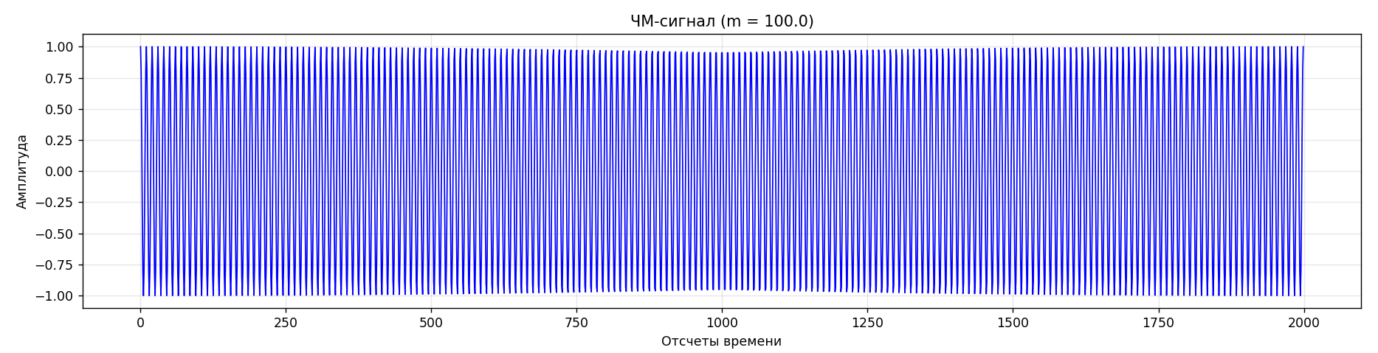
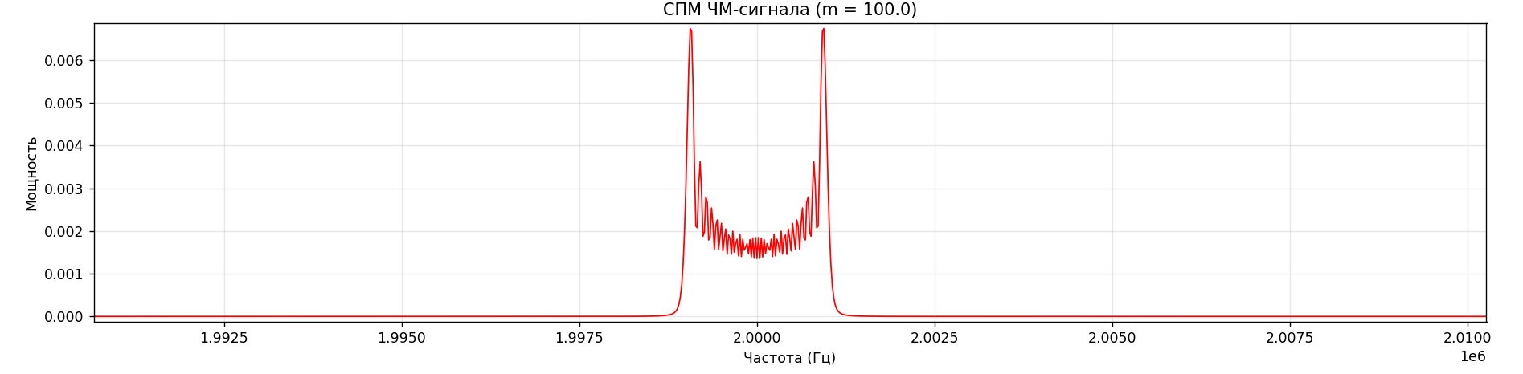
m = 10000
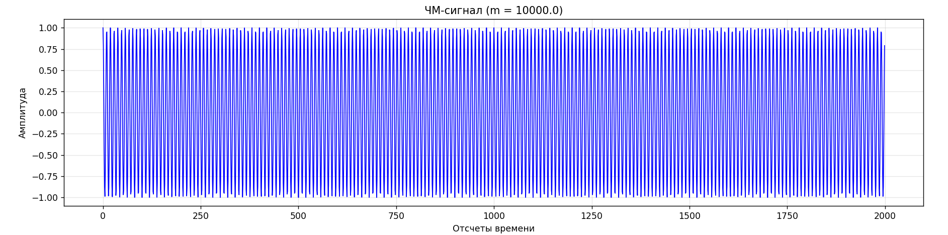
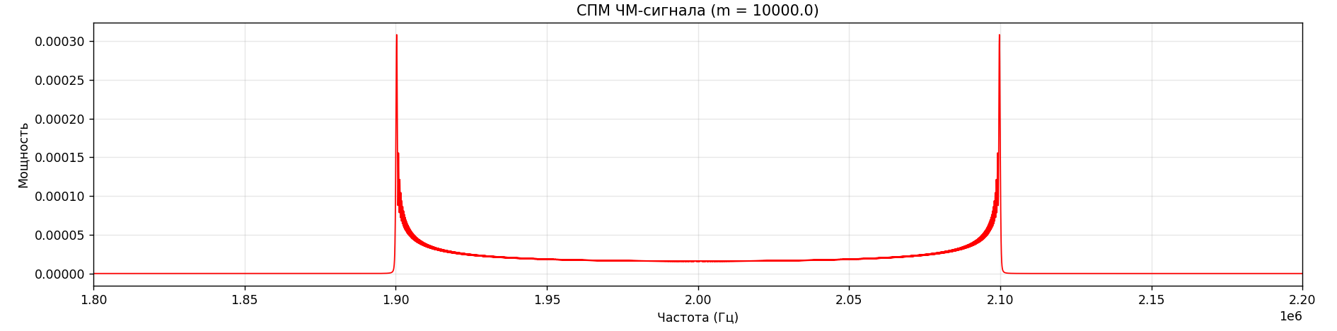

m = 10000 и FMOD*2 (FMOD=20)
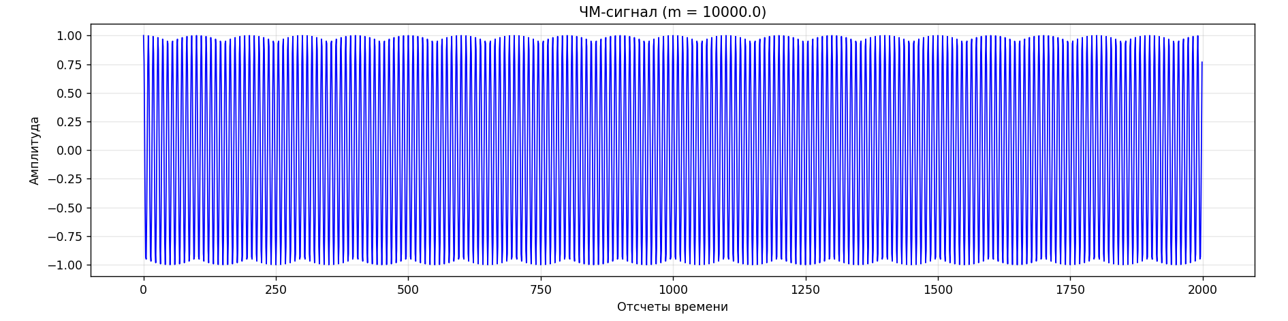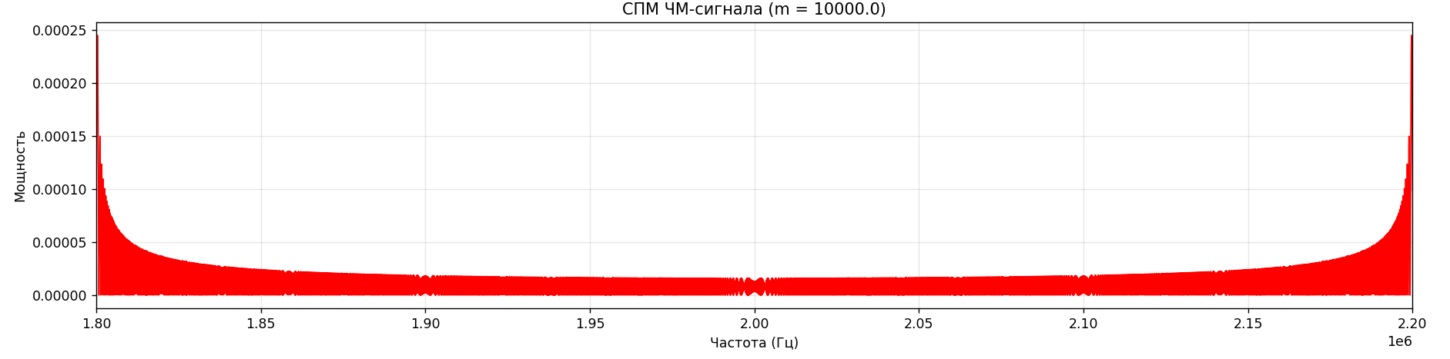
Вывод: Увеличение частоты модуляции в 2 раза вызывает соответствующее расширение полосы частот в 2 раза. Повышение индекса модуляции способствует расширению спектра и повышению детализации его структуры.

ЧАСТОТНАЯ МАНИПУЛЯЦИЯ
F= 1 Ghz
Ширина спектра = 20KHz
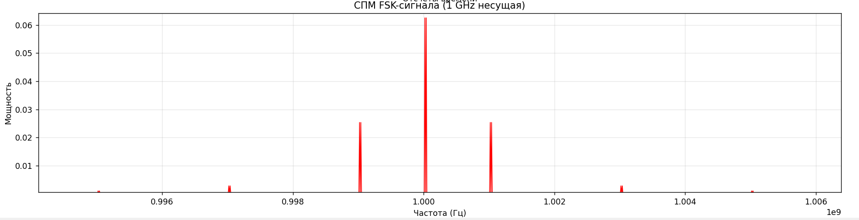
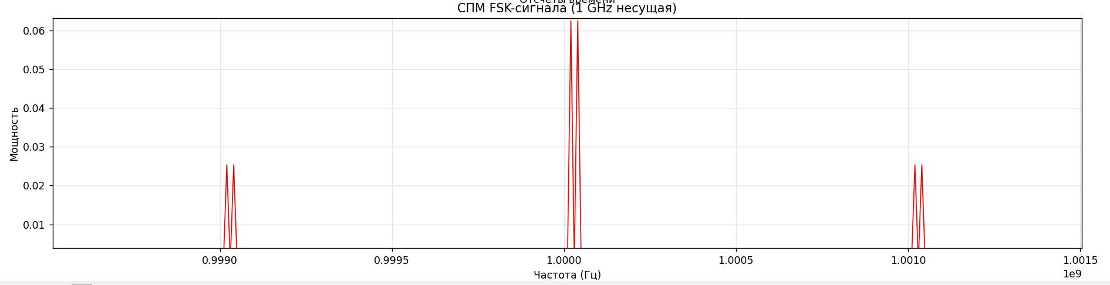
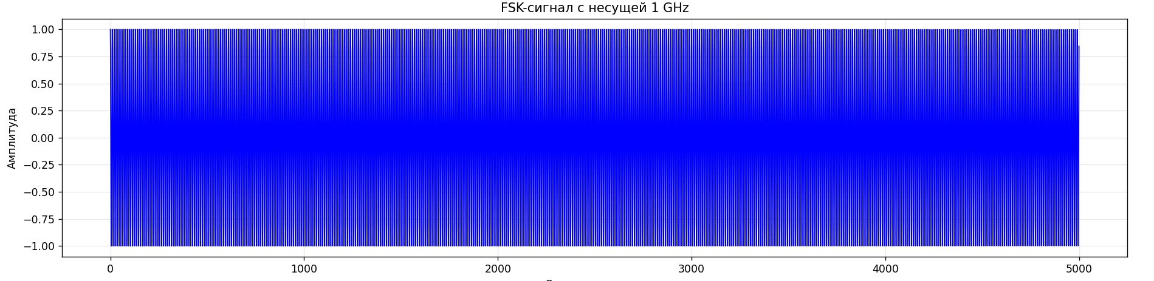
F= 2 Ghz
Ширина спектра = 40KHz
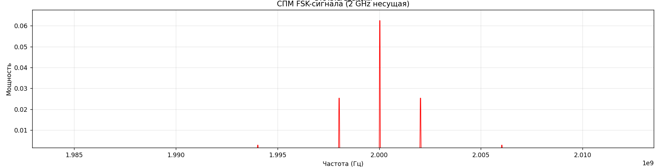
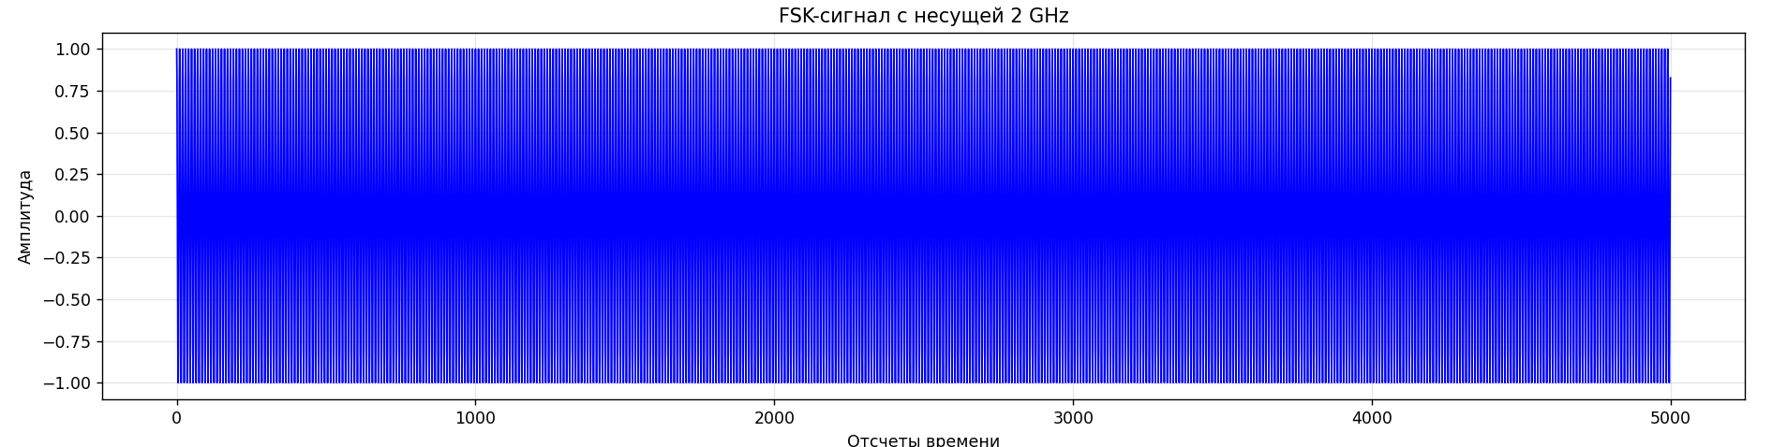
F= 4 Ghz
Ширина спектра = 80KHz
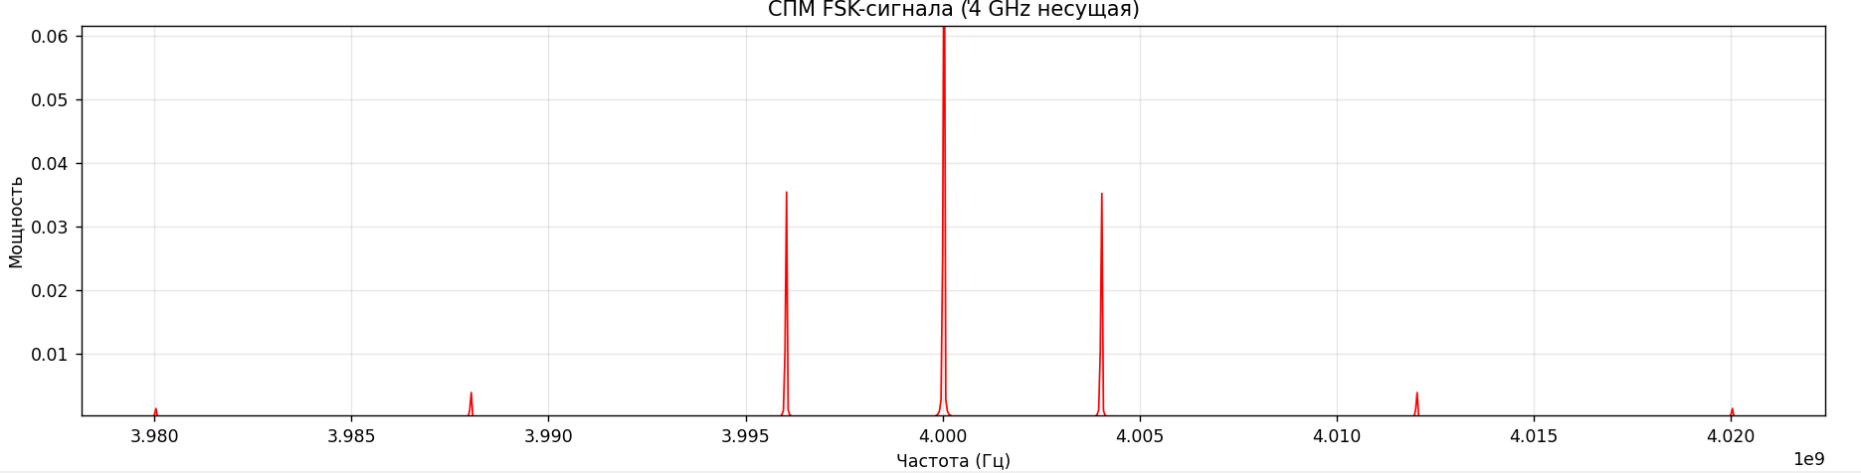
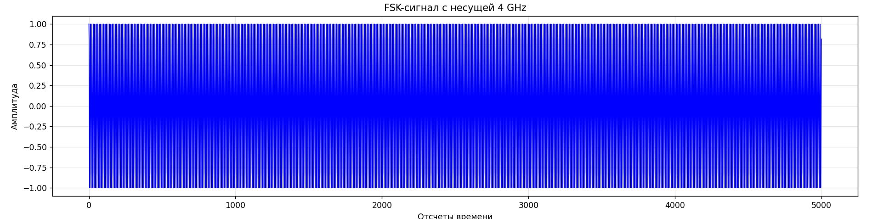
Вывод: При увеличении частоты ширина спектра увеличивается пропорционально. Для переходов "в нуле" используется минимальная частотная манипуляция (MSK). MSK обеспечивает на 30-50% более узкий спектр при той же скорости передачи

КВАДРАТУРНАЯ МОДУЛЯЦИЯ
F= 50 Khz
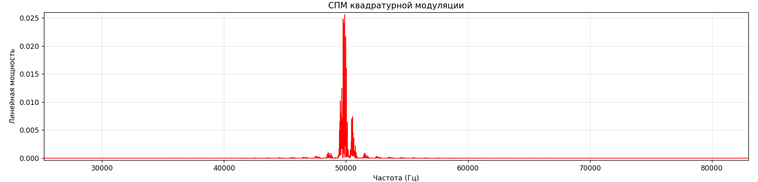
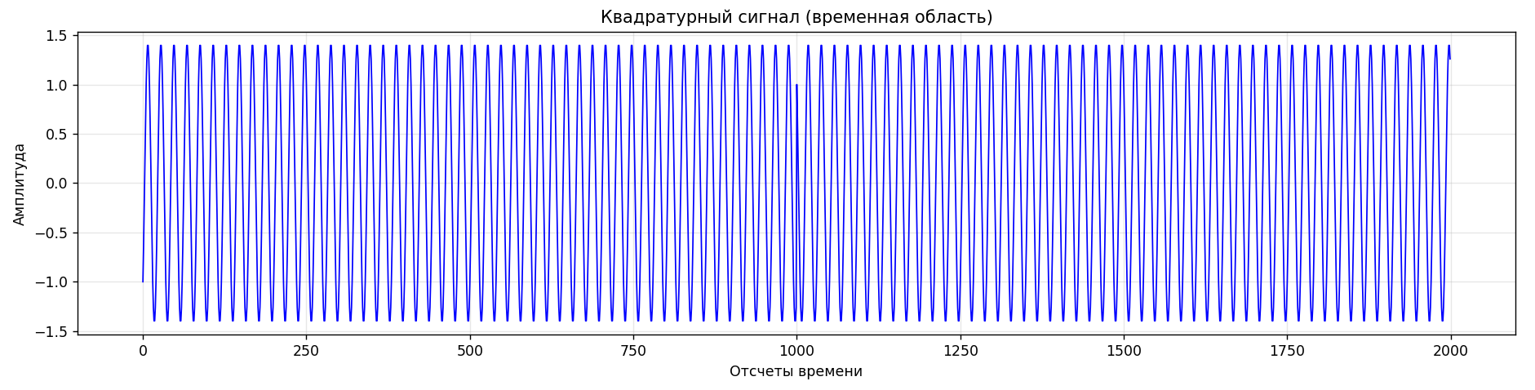
F= 100 Khz
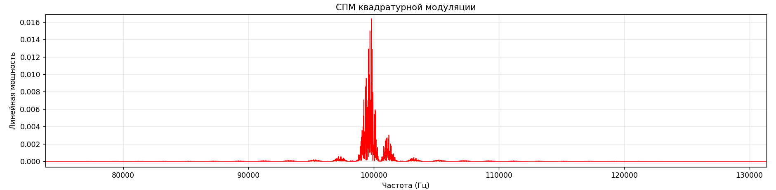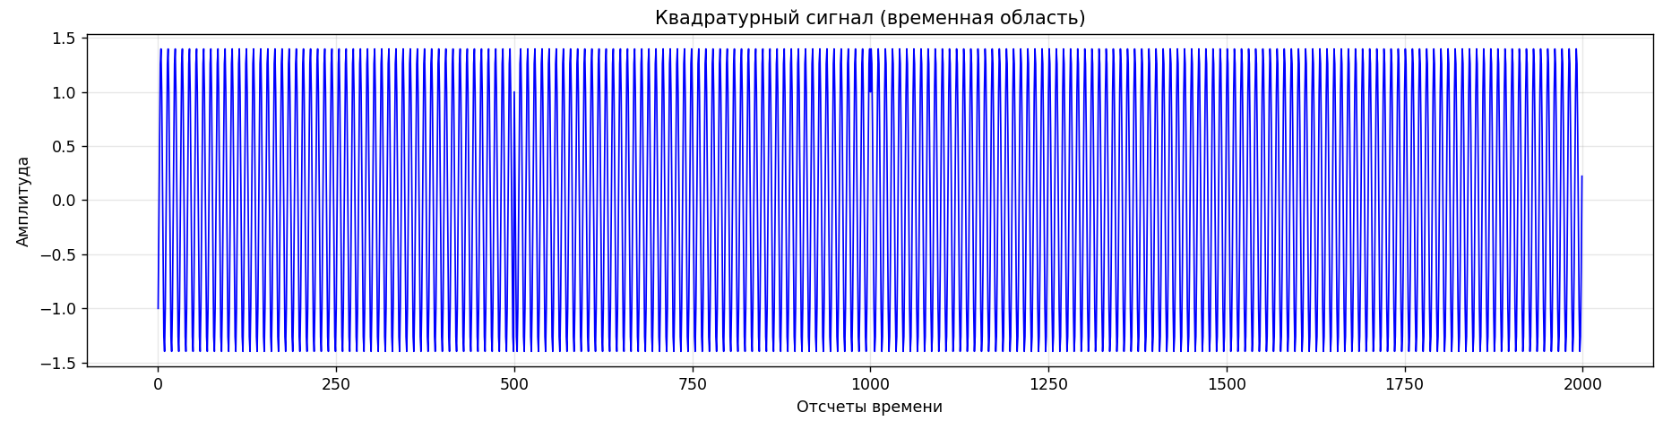

F= 200 Khz
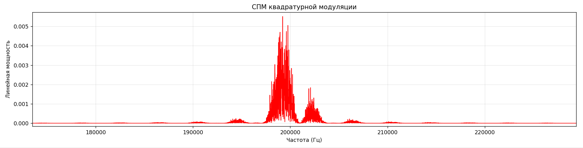
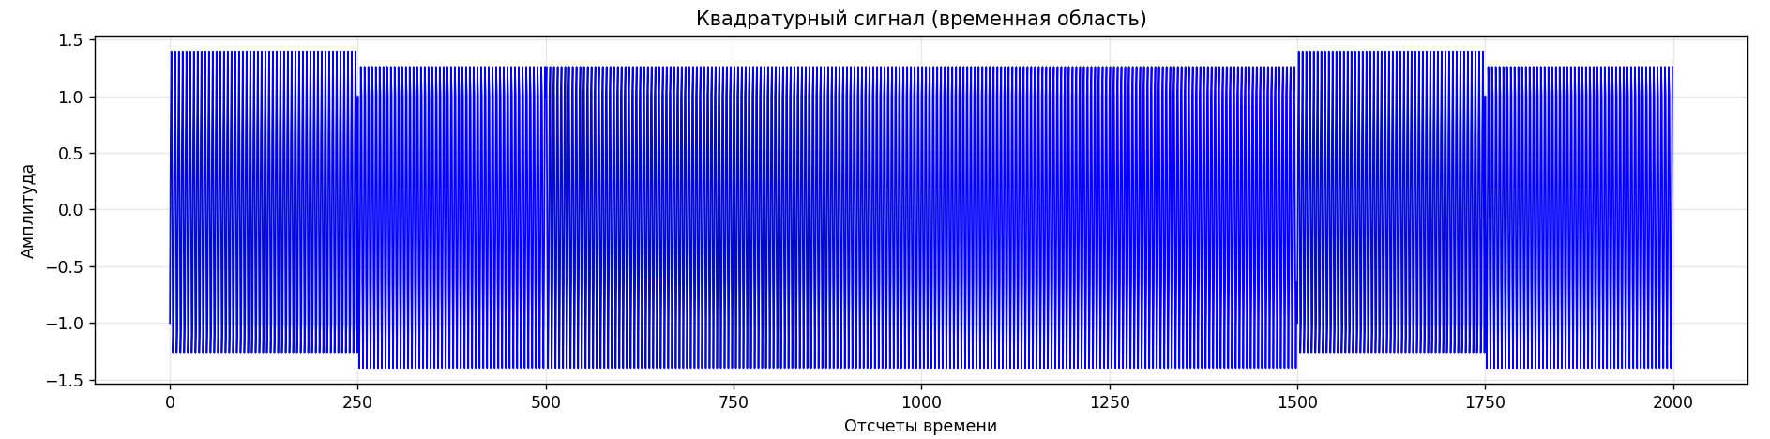

Вывод: при увеличении частоты сигнала, ширина спектра увеличивается пропорционально.Также наблюдается улучшение формы спектра - боковые лепестки становятся более выраженными и симметричными относительно несущей частоты.

Вывод по лабораторной работе: В данной лабораторной работе мы изучили особенности различных методов модуляции и виды модулированных сигналов, при разных характеристиках, а также влияние этих характеристик на итоговый результат. Выбор метода модуляции определяется компромиссом между шириной спектра, помехоустойчивостью и сложностью реализации.

